Fecha: ____________________________________ Departamento: ____________________________________ Municipio: _____________________________________
Tipo documento: ___ Número documento jefe grupo familiar ______________________ Nombre jefe del grupo familiar: _________________________________________

PARAMETRO Red vincular: constituida por miembros de la familia que conviven en el momento, parientes con los que cuentan, instituciones que dan apoyo, grupos políticos, religiosos, deportivos, sociales, etc., a los que pertenecen
Factor de vulnerabilidad | Escala de valoración |  |  |  |  |  | Factor de generatividad | DESCRIPCIÓN  Describir la situación encontrada en relación con el puntaje asignado a la V-G
Factor de vulnerabilidad | 1 | 2 | 3 | 4 | 5 | 6 | Factor de generatividad
Pequeño tamaño y/o desligamiento de la red familiar |  |  |  |  |  |  | Red suficiente y vínculos familiares significativos
Escasez de fuentes de apoyo social e institucional |  |  |  |  |  |  | Suficiencia de fuentes de apoyo social e institucional
Observaciones:

PARAMETRO Filiación: tipos de vínculos entre miembros de la familia y de su red: consanguinidad; parento-filiales: adopción, custodia, patria potestad; conyugales: tipo de unión; económicos: dependencia - autonomía económica de los miembros; sociales: pertenencia - anonimato - exclusión de su comunidad
Factor de vulnerabilidad | Escala de valoración |  |  |  |  |  | Factor de generatividad | DESCRIPCIÓN  Describir la situación encontrada en relación con el puntaje asignado a la V-G
Factor de vulnerabilidad | 1 | 2 | 3 | 4 | 5 | 6 | Factor de generatividad
Confusiones o conflictos en Vínculos parento-filiales |  |  |  |  |  |  | Claridad y acuerdo en Vínculos parento-filiales
Confusiones o conflictos en Vínculos Conyugales |  |  |  |  |  |  | Claridad y acuerdo en Vínculos Conyugales
Confusiones o conflictos en Vínculos Económicos |  |  |  |  |  |  | Claridad y acuerdo en Vínculos Económicos
Exclusión en la comunidad |  |  |  |  |  |  | Inclusión en la comunidad
Observaciones:

PARAMETRO Sociocultural: circunstancias y valores sociales, tradicionales, religiosos y políticos relevantes; sentido atribuido a los eventos que motivan el contacto con el ICBF; circunstancias sociales y políticas específicas que inciden sobre el proceso de atención
Factor de vulnerabilidad | Escala de valoración |  |  |  |  |  | Factor de generatividad | DESCRIPCIÓN  Describir la situación encontrada en relación con el puntaje asignado a la V-G
Factor de vulnerabilidad | 1 | 2 | 3 | 4 | 5 | 6 | Factor de generatividad
Circunstancias sociales y políticas que obstaculizan la intervención |  |  |  |  |  |  | Circunstancias sociales y políticas que favorecen su solución
Circunstancias sociales y políticas que obstaculizan la intervención |  |  |  |  |  |  | Circunstancias sociales y políticas que favorecen la intervención
Observaciones:

PARAMETRO Vulnerabilidad social: riesgos/apropiación de recursos. Condiciones y acceso a: vivienda, salud, educación, ingreso/empleo, servicios públicos, calidad del entorno: ambiental, transporte, equipamiento de servicios, etc.
Factor de vulnerabilidad | Escala de valoración |  |  |  |  |  | Factor de generatividad | DESCRIPCIÓN  Describir la situación encontrada en relación con el puntaje asignado a la V-G
Factor de vulnerabilidad | 1 | 2 | 3 | 4 | 5 | 6 | Factor de generatividad
Escasa apropiación de recursos para el bienestar socioeconómico de la familia y el afrontamiento de sus problemas |  |  |  |  |  |  | Suficiente apropiación de recursos para el bienestar socioeconómico de la familia y el afrontamiento de sus problemas
Observaciones:

PARAMETRO Histórico y evolutivo: historia/relato encarnado de la familia; ciclo vital de los miembros y de la familia como grupo; eventos estresantes de la familia y en relación con el entorno, de orden afectivo, económico, de salud, de cuidado de los miembros, laborales, sociopolíticos, etc.
Factor de vulnerabilidad | Escala de valoración |  |  |  |  |  | Factor de generatividad | DESCRIPCIÓN  Describir la situación encontrada en relación con el puntaje asignado a la V-G
Factor de vulnerabilidad | 1 | 2 | 3 | 4 | 5 | 6 | Factor de generatividad
Existen eventos de la historia familiar que frenan su desarrollo |  |  |  |  |  |  | No Existen eventos de la historia familiar que frenan su desarrollo
Sobrecarga de demandas de los miembros en diferentes etapas evolutivas |  |  |  |  |  |  | Adecuadas demandas para los recursos familiares en diferentes etapas evolutivas
Alta acumulación de eventos estresantes en los últimos dos años |  |  |  |  |  |  | Baja acumulación de eventos estresantes en los últimos dos años
Observaciones:

PARAMETRO Jurídico: procesos activos pendientes sobre asuntos de filiación y de cumplimiento de deberes conyugales y parento-filiales. Otros procesos con la justicia ordinaria
Factor de vulnerabilidad | Escala de valoración |  |  |  |  |  | Factor de generatividad | DESCRIPCIÓN  Describir la situación encontrada en relación con el puntaje asignado a la V-G
Factor de vulnerabilidad | 1 | 2 | 3 | 4 | 5 | 6 | Factor de generatividad
Presencia/ausencia de procesos jurídicos que interfieren la vida familiar |  |  |  |  |  |  | Presencia/ausencia de procesos jurídicos que NO interfieren la vida familiar
Observaciones:

PARAMETRO Dinámico Relacional: estilo de vinculación emocional y expresión afectiva; estilo de organización familiar: toma de decisiones, resolución de conflictos, disciplina, ejercicio de la autoridad.
Factor de vulnerabilidad | Escala de valoración |  |  |  |  |  | Factor de generatividad | DESCRIPCIÓN  Describir la situación encontrada en relación con el puntaje asignado a la V-G
Factor de vulnerabilidad | 1 | 2 | 3 | 4 | 5 | 6 | Factor de generatividad
Relación conyugal conflictiva |  |  |  |  |  |  | Relación conyugal armónica
Relación padre - hijas/os conflictiva |  |  |  |  |  |  | Relación padre - hijas/os armónica
Relación madre - hijas/os conflictiva |  |  |  |  |  |  | Relación madre - hijas/os armónica
Relación entre hermanos conflictiva |  |  |  |  |  |  | Relación entre hermanos armónica
Relación conflictiva con la familia extensa |  |  |  |  |  |  | Relación armónica con la famiia extensa
Observaciones:

NOMBRE Y FIRMA DEL PROFESIONAL DE ACOMPAÑAMIENTO FAMILIAR: __________________________________________________________________________

Orientaciones para el uso del perfil de Vulnerabilidad – Generatividad (PVG)

El perfil de “Vulnerabilidad-generatividad” de la familia permite establecer con la esta una línea de base para diseñar la estrategia de manejo más pertinente según las necesidades y recursos existentes en el sistema familiar y en el sistema de ayuda y fortalecimiento familiar, para tomar las decisiones más oportunas en coherencia con la hipótesis que sustenta el trabajo con familias propuesto en los lineamientos técnicos para la inclusión y atención a familias (LTIAF): “Las situaciones que relacionan a niños, niñas, adolescentes y familias con el Sistema Nacional de Bienestar Familiar (SNBF) surgen en la confluencia simultánea de circunstancias de orden vincular, social, político y económico, las cuales ubican a las familias en un continuo de vulnerabilidad y de generatividad, dependiendo de cómo las familias se apropian de los recursos disponibles. En consecuencia, la inclusión y la atención a las familias requiere estrategias de trabajo en red que abarquen todos los factores que reducen la vulnerabilidad y aumentan la generatividad”.(ICBF 2009)

La dimensión de la vulnerabilidad en una familia puede establecerse a partir de la acumulación de situaciones problemáticas en varios de los parámetros evaluados. Un solo evento, por grave que sea, no es en sí mismo determinante de una vulnerabilidad significativa; y el diseño de las estrategias de acción e intervención deberá responder a la integración de varias consideraciones y niveles de análisis: Partiendo de la premisa que toda intervención, debe responder a las necesidades de protección del sistema familiar como un todo; ya que si bien el niño o niña puede ser el miembro más vulnerable de la familia, las soluciones más potentes provienen de la intervención masiva del sistema familiar.

Los parámetros proponen una manera de comprender a la familia como actor corresponsable de la protección y del desarrollo humano de sus integrantes, permite orientar a los profesionales y demás agentes sociales en los procesos de intervención familiar y para movilizar a partir de la política pública la corresponsabilidad propia del estado. El Lineamiento Técnico de Inclusión y Atención a Familias (LTIAF) establecen los mínimos parámetros requeridos a ser considerados en los programas e intervenciones con las familias, para que estas sean comprendidas en su condición de sistema complejo y para que las acciones que se le ofrezcan obedezcan a los principios de integralidad, inclusión, pertinencia y consistencia.

La valoración de cada indicador de parámetro se realiza a partir de una escala de 1 a 6 donde: 1 = factor de alto riesgo de disolución, de desprotección o de conflicto, 2 = factor de riesgo moderado, 3 = factor de ligero riesgo, 4 = incipiente factor de generatividad, 5 = importante factor de generatividad, 6 = es su principal factor de generatividad.

A continuación, se describen los parámetros de acuerdo con los LTIAF-ICBF 2009:

1. Parámetro Topológico o Red Vincular

Refiere al escenario donde se despliega la vida relacional de la familia, qué si bien este se desarrolla principalmente en el hogar de convivencia, es importante considerar de manera amplia la red vincular conformada por las personas emocional y socialmente significativas para los integrantes de la familia .

Para este efecto, no se comprende a la familia como un entorno físico, si no como un conjunto de personas que en el momento de la intervención constituyen la red afectiva y de influencia del grupo familiar. Por lo tanto, ese escenario integra el parentesco por consanguinidad y la vinculación por elección, sea esta por adopción o no, y que se reconoce actualmente en la jurisprudencia constitucional como parentesco por crianza como las familias que se conforman de hecho.

De esta manera, al configurarse el sistema de apoyo y fortalecimiento de las familias a partir de los procesos de atención, no solo se considera los criterios de estructura familiar. Incluyendo entonces, el reconocimiento de los criterios subjetivos, lo cual reconoce que familia es lo que para cada uno de sus integrantes validan como tal.

Este parámetro busca la coherencia con el principio de corresponsabilidad de la doctrina de la protección integral y con la propuesta de Naciones Unidas con respecto a la familia que debe proteger el Estado; donde sugieren que más que a “la familia”, el Estado debe apoyar las funciones de cuidado, apoyo y afiliación que ella cumple con sus miembros, viendo a la familia dentro de su marco contextual como una red de relaciones.

Por lo tanto, esa red abarca los vínculos de los miembros y de la familia como grupo con las redes sociales naturales y con las redes sociales institucionales con las que sus integrantes comparten las funciones de socialización y de supervivencia. Y propone su evaluación a partir de la cohesión de la red, el tamaño de la misma y la suficiencia de fuentes de apoyo social e institucional.

Compuesto por dos indicadores de parámetro lo encontrará de esta manera en el formato:

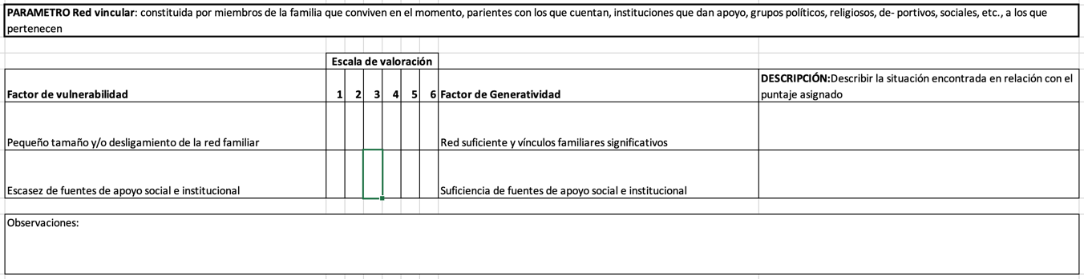

Es fundamental que se diligencien todos los campos así:
- Se asigne una valoración por indicador en escala de 1 a 6
- Se describa la situación que le da sentido al puntaje establecido con la familia.
- Se desarrolle la observación que dé cuenta del abordaje que tendrá la situación identificada.
2. Parámetro de Filiación

Refiere a la naturaleza y a la historia de los vínculos de los miembros de la familia. Este parámetro evidencia la regulación de las relaciones familiares y, desde el punto de vista legal, determina el acceso o barreras de acceso a los derechos de sus integrantes y al ejercicio de la responsabilidad por parte de estos (si bien estas barreras vienen siendo levantadas vía jurídica a través de la jurisprudencia y las acciones de tutela, son desconocidas para buena parte de la población).

Las distinciones en los tipos de filiación cumplen una función de contención social para la familia como grupo y para sus integrantes individualmente considerados. Se pueden distinguir diversos tipos de vinculación que operan simultánea o separadamente, y en forma coherente o contradictoria en cada familia.

• Vínculos de consanguinidad y de afinidad: los primeros se dan entre los miembros de la familia que comparten una misma genética; los de afinidad se dan por alianza (conyugalidad) o por adopción (padres a hijos). Estos vínculos se encuentran legalmente definidos y legitimados a partir del registro civil.
• Vínculos jurídico-legales: son los legitimados por dispositivos legales del Estado o de la religión, regulan los vínculos dados por consanguinidad, alianza o adopción y reglamentan las obligaciones sociales, económicas y morales entre los miembros de la familia. Acá se encuentra toda la legislación del código civil en lo que refiere al derecho de familia.
• Vínculos emocionales y afectivos: son erótico-afectivo en la pareja y afectivos en la relación parental. Algunos de estos surgen en el proceso de crianza y dan apertura a la comprensión de las familias de crianza o de hecho.
• Vínculos económicos: le dan a la familia el carácter de sociedad para la supervivencia; son vínculos de cooperación instrumental y de solidaridad económica, en los cuales se apoya la construcción del patrimonio familiar.
• Vínculos sociales: fundan el sentido de pertenencia, identidad, tradición, nombre, prestigio e inserción social.

Se considera entonces indispensable caracterizar los vínculos entre los integrantes de las familias, puesto que estas influencian notoriamente las relaciones y el curso de los cambios en la vida familiar.

La coherencia y las contradicciones tienen que ver por ejemplo con que parejas que han agotado sus vínculos afectivo-sexuales se mantengan unidas por intereses económicos o por obligaciones morales y legales. En este sentido se propone la evaluación de este parámetro a partir de la claridad y la confusión o conflicto respecto de los vínculos familiares y la inclusión social que las familias tengan en su comunidad.

Hay que tener presente que el vínculo no refiere necesariamente la existencia de otra persona de referencia por ejemplo un cónyuge o compañero permanente, puede existir conflicto en dicho vinculo sin la existencia de la persona que lo encarne, un ejemplo de esto puede ser un padre que a cargo de sus hijos tiene diferentes parejas sexo-afectivas y que este hecho y la forma en la que es manejado por este genera confusión respecto de la denominación de dicho vinculo en sus hijos.

Compuesto por cuatro indicadores de parámetro lo encontrará de esta manera en el formato:

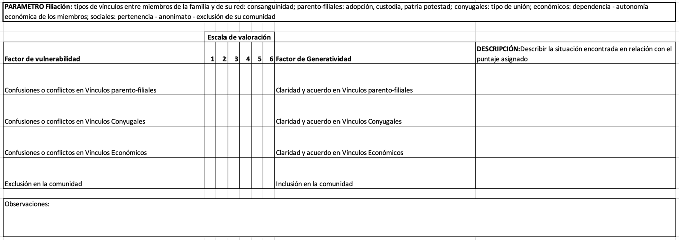

Es fundamental que se diligencien todos los campos así:
- Se asigne una valoración por indicador en escala de 1 a 6
- Se describa la situación que le da sentido al puntaje establecido con la familia.
- Se desarrolle la observación que dé cuenta del abordaje que tendrá la situación identificada.

Nota: es importante considerar que el cuarto indicador de este parámetro permite colectar información respecto de las nociones que puedan tener frente al territorio y con el territorio las familias.

3. Parámetro Sociocultural

La familia como construcción cultural adquiere sentido en la confluencia de valores sociales, tradicionales, religiosos y políticos que se desarrollan en la dinámica territorial, y se consolida a partir de la interpretación que realizan sus integrantes del dictamen proveniente sistema social, lo modifica y lo concreta según su propia experiencia, en patrones de relación, rituales y acciones propias que determinan su identidad particular como familia.

Esos rituales y rutinas propias de las familias ayudan a reducir el impacto negativo de los eventos inesperados de la vida, y se constituyen en fortalezas que favorecen la estabilidad familiar, sin restringir su evolución, pues en el continuo intercambio con el contexto, las familias reforman la cultura, reformulan la tradición y cambian la sociedad. Este parámetro refiere entonces a los condicionantes asociados a la pertenencia a un grupo sociocultural específico y a las comprensiones por ser miembro de una familia en particular. Esto implica considerar entonces factores como la raza, región, religión, estrato social, grupo político, y la manera en la que se apropian en el territorio, etc.

Es preciso considerar que si bien muchos de los factores que contempla este parámetro son inmodificables por una intervención directa a la familia, este es fundamental en establecer el contexto en el que emergen las problemáticas o las situaciones que desea abordar la familia y dicho contexto se comportará como facilitador u obstructor de los objetivos que puedan trazarse. En este sentido los recursos o dificultades de las familias pueden verse afectados positiva, negativamente o encontrar un ambiente neutro para su desarrollo.

La evaluación para este parámetro se observa entonces es desde el favorecimiento que el contexto brinda a la solución de las situaciones y a la intervención posible a desarrollar.

Compuesto por dos indicadores de parámetro lo encontrará de esta manera en el formato:

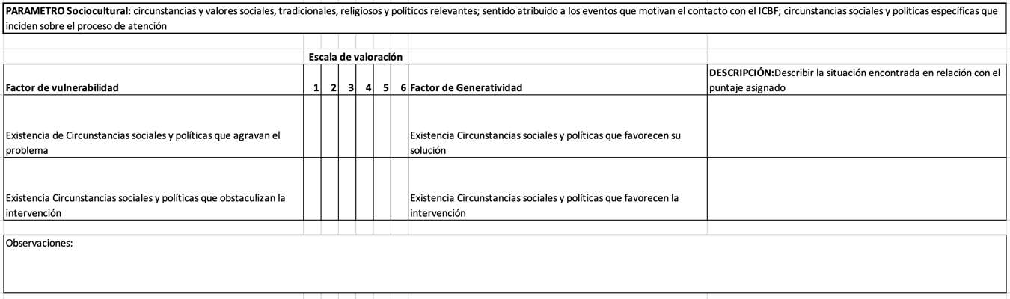

Es importante tener presente que el primer indicador nos refiere a elementos puntuales de la familia y su relación social y territorial, mientras que el segundo indicador refiere a las condiciones sociales y territoriales del ICBF o del operador del servicio en la dinámica de acompañamiento que se realiza.

Es fundamental que se diligencien todos los campos así:
- Se asigne una valoración por indicador en escala de 1 a 6
- Se describa la situación que le da sentido al puntaje establecido con la familia.
- Se desarrolle la observación que dé cuenta del abordaje que tendrá la situación identificada.
4. Parámetro de Vulnerabilidad Social

Este parámetro se nutre de manera significativa de la información proveniente de la ficha de caracterización sociofamiliar y se nutre con los discursos de la narrativa que las familias hacen sobre los factores asociados a este.

La vulnerabilidad socioeconómica es una función inversa a la capacidad de los individuos y las familias para prever, resistir, enfrentar y recuperarse del impacto de eventos que implican una pérdida de activos materiales e inmateriales. La vulnerabilidad socioeconómica de las familias incide directamente sobre sus capacidades para cumplir con las funciones de protección y de cuidado de sus integrantes y se constituye en una de las principales razones por las cuales la familia entra en contacto con las instituciones del Estado cuando esta es significativa.

En este sentido, este parámetro evalúa las posibilidades (escasa o suficiente) de apropiación de recursos que tiene la familia respecto de la vivienda, salud, educación, empleo, servicios públicos, transporte, condiciones de seguridad y en general el ambiente adecuado para el desarrollo óptimo de los integrantes de la familia, en este sentido, la dificultad de apropiación de recursos de la familia no solo deriva de sus habilidades y estructura como colectivo, si no de la oferta y garantía de acceso que provea el estado y la sociedad.

Compuesto por unos indicadores de parámetro lo encontrará de esta manera en el formato:

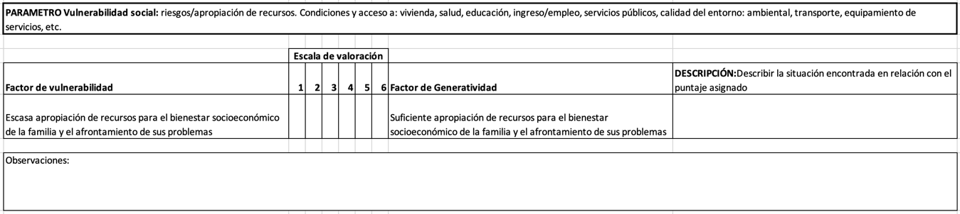

Es fundamental que se diligencien todos los campos así:
- Se asigne una valoración por indicador en escala de 1 a 6
- Se describa la situación que le da sentido al puntaje establecido con la familia.
- Se desarrolle la observación que dé cuenta del abordaje que tendrá la situación identificada.

5. Parámetro Histórico - Evolutivo.

Este parámetro surge de las conversaciones que se desarrollan con la familia tanto en la dinámica de desarrollo del mapa de pertenencia como de las conversaciones que permiten profundizar el perfil de vulnerabilidad – generatividad, la construcción del proceso de acompañamiento se desarrolla en el marco del lenguaje y las narrativas de las familias, así, este parámetro considera: a) la cronología de los eventos significativos en la vida de la familia, b) la organización de esa historia como un relato encarnado y c) el curso de vida de los individuos y de la familia.

La historia de vida familiar es un contexto que dota de sentido a los hechos presentes, el relato es el vehículo y el contexto del cambio y el curso de vida individual y familiar son la síntesis de la familia en cuanto sistema evolutivo. Existe entonces una relación de reciprocidad y de complementariedad entre las generaciones, de modo que los ciclos individuales son los hilos que tejen el contexto familiar y este a su vez le da forma al curso de la existencia individual.

Deben considerarse entonces en la evaluación de este parámetro la vivencia histórica en la familia de eventos tales como violencia intrafamiliar, enfermedades, discapacidad o accidentes graves ocurridos, rupturas, perdidas y/o abandonos, abuso de spa, conflicto con la ley de alguno de sus integrantes, desplazamiento forzado, amenazas, abuso sexual, entre otros eventos que puedan ser significativos para la familia.

Se evalúa entonces la existencia de eventos que frenan el desarrollo familiar, la carga de demandas sobre los miembros de la familia y la acumulación de eventos durante los dos últimos años.

Compuesto por tres indicadores de parámetro lo encontrará de esta manera en el formato:

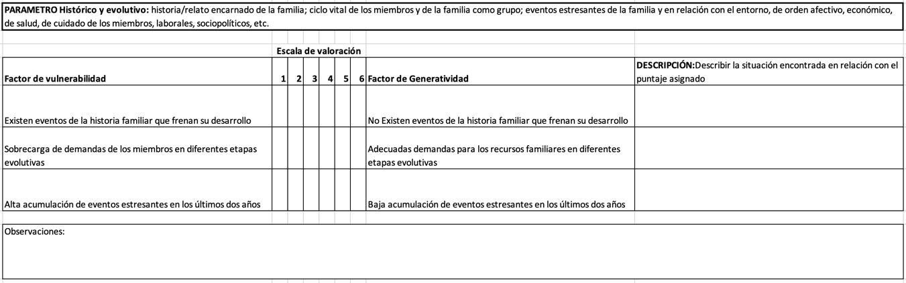

Este parámetro puede tener elementos ocultos inclusive para la misma familia que pueden surgir en el desarrollo del proceso de acompañamiento, es importante que se tenga presente el mismo, ya que es probable que pueda producir giros inesperados en la dinámica de acompañamiento.

Es fundamental que se diligencien todos los campos así:
- Se asigne una valoración por indicador en escala de 1 a 6
- Se describa la situación que le da sentido al puntaje establecido con la familia.
- Se desarrolle la observación que dé cuenta del abordaje que tendrá la situación identificada.

6. Parámetro Jurídico.

Este parámetro se refiere a la forma como interactúa la familia en cuanto institución social con el sistema jurídico que regula su conformación, las relaciones, los deberes y los derechos de sus miembros entre sí y con la sociedad.

La legislación sobre familia brinda el marco de actuación y establece el alcance sustancial del proceso de atención. Por lo tanto, se abordará el papel que juega el componente legal y la persona del jurista en muchos procesos de atención a la familia por el SNBF. El alcance legal sobre las familias y sus integrantes se desarrolla en el marco de las funciones que la sociedad ha delegado sobre la familia y se vuelve tangible en la familia cuando los procesos son ejecutoriados.

A partir de esto, el parámetro evalúa los procesos jurídicos que se encuentren activos respecto de temas asociados a la familia como filiación, deberes como alimentos, inobservancias, procesos conyugales o procesos asociados a conflictos con la ley, que estén interfiriendo en la vida familiar.

Compuesto por unos indicadores de parámetro lo encontrará de esta manera en el formato:

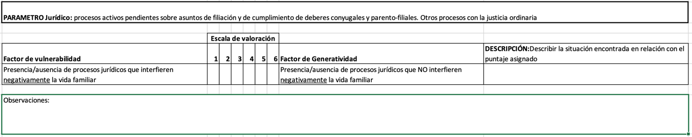

Es fundamental que se diligencien todos los campos así:
- Se asigne una valoración por indicador en escala de 1 a 6
- Se describa la situación que le da sentido al puntaje establecido con la familia.
- Se desarrolle la observación que dé cuenta del abordaje que tendrá la situación identificada inclusive mencionar si no se desarrollaran acciones.

7. Parámetro Dinámico Relacional.

Abarca las interacciones afectivas e instrumentales entre los miembros de la familia y los significados correlativos que mantienen su organización y su identidad. Se diría que ha sido el parámetro más abordado en las intervenciones psicosociales del ICBF, sobre todo al acudir a consideraciones basadas en las teorías psicológicas y socioantropológicas de familia. En los LTIAF, esa dinámica se aborda desde la perspectiva de la familia como sistema.

Este parámetro se asume como la interacción de los integrantes de la familia con los demás que constituyen el sistema en el que interviene el programa o modalidad, tiene presente la vinculación existente entre los integrantes y la expresión afectiva entre estos, considera también la manera en la que se toman las decisiones, resuelven los conflictos, se entiende y aplica la disciplina en la familia y la manera en la que se ejerce la autoridad.
Compuesto por cinco indicadores de parámetro lo encontrará de esta manera en el formato:

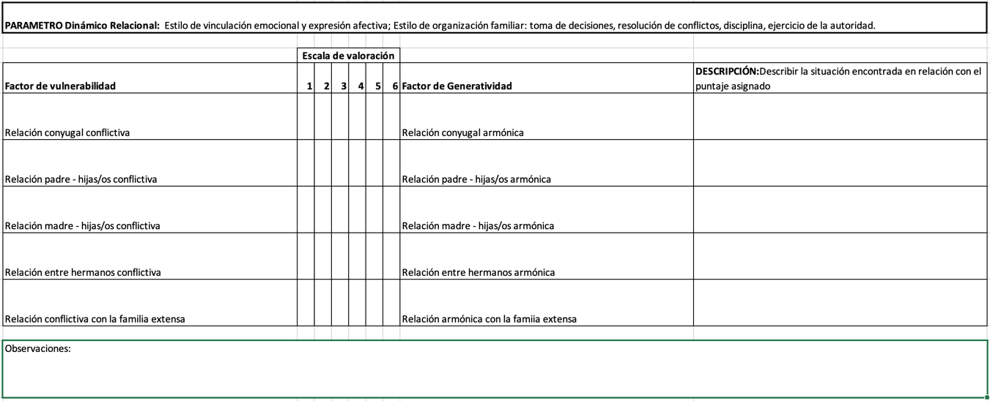

Es fundamental que se diligencien todos los campos así:
- Se asigne una valoración por indicador en escala de 1 a 6
- Se describa la situación que le da sentido al puntaje establecido con la familia.
- Se desarrolle la observación que dé cuenta del abordaje que tendrá la situación identificada inclusive mencionar si no se desarrollaran acciones.

Nota: es importante considerar en los diferentes indicadores de este parámetro que la no existencia de la otra persona de referencia por ejemplo una madre o un padre lleva a que no se valore el parámetro, es decir la no existencia de un padre no significa que no se valore el segundo indicador, sino que se debe considerar si dicha -no existencia- genera conflicto para las hijas/os ya que la relación más allá de lo físico es un constructo de orden psicosocial.

Aplicación

La valoración de cada parámetro se realiza a partir de los indicadores de parámetro en una escala de 1 a 6 donde: 1 = factor de alto riesgo de disolución, de desprotección o de conflicto, 2 = factor de riesgo moderado, 3 = factor de ligero riesgo, 4 = incipiente factor de generatividad, 5 = importante factor de generatividad, 6 = es su principal factor de generatividad.

El desarrollo del Perfil se desarrolla a través de una entrevista semiestructurada cuya guía es el formato mismo del PVG, la valoración de 1 a 6 se acuerda con el grupo familiar sobre el formato a partir de las narrativas que la familia desarrolla, concluido el perfil se define con la familia la estrategia para avanzar en el fortalecimiento familiar a partir de los segmentos en los que la familia considere necesario, el profesional de acompañamiento puede sugerir la valoración a la familia desde la lectura que hace de la misma, sin embargo la evaluación definitiva es la que la familia considere.

